Дистанционная консультация для родителей

Составитель: музыкальный руководитель Сергачёва Н.Ю., МАДОУ ЦРР-детский сад № 104

**«Роль потешек в жизни ребенка»**

Очень большое значение в воспитания малышей имеют потешки. Они вызывают в ребенке чувство сопереживания, дружелюбие, доброжелательность. Простота и мелодичность звучания потешкек помогает детям запомнить их. Дети начинают вводить народные потешки в свои игры во время кормления кукол или укладывании кукол. Потешки должны соответствовать уровню развития детей. Интонация, с которой они произносятся, должна быть понятна детям. Читая потешку, необходимо менять интонацию голоса в соответствии со смыслом стишка. Учите эмоционально реагировать на «строгую» и «ласковую» интонации вашего голоса. Но ни в коем случае не пугайте ребенка! Повторяйте потешку 2-3 дня, пока он проявит к ней интерес. На 4-5 день целесообразно поменять потешку.

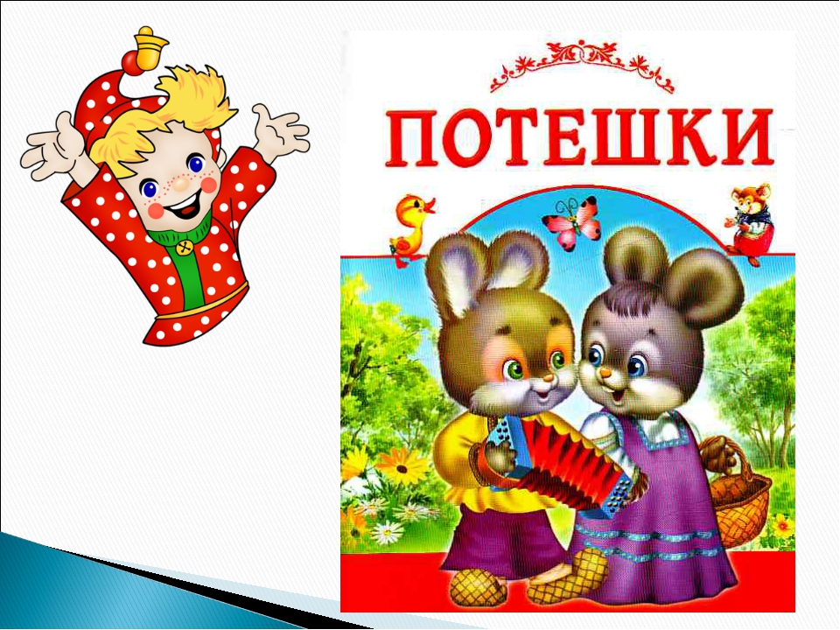

Простые короткие потешки побуждают детей к действию, произнесенные же на распев, ласково не громко, успокаивают, настраивают на сон, отдых.

На все режимные моменты детей раннего возраста существуют различные потешки. Чтобы заставить детей двигаться, например, можно использовать такие потешки:

Встань малыш еще разок,

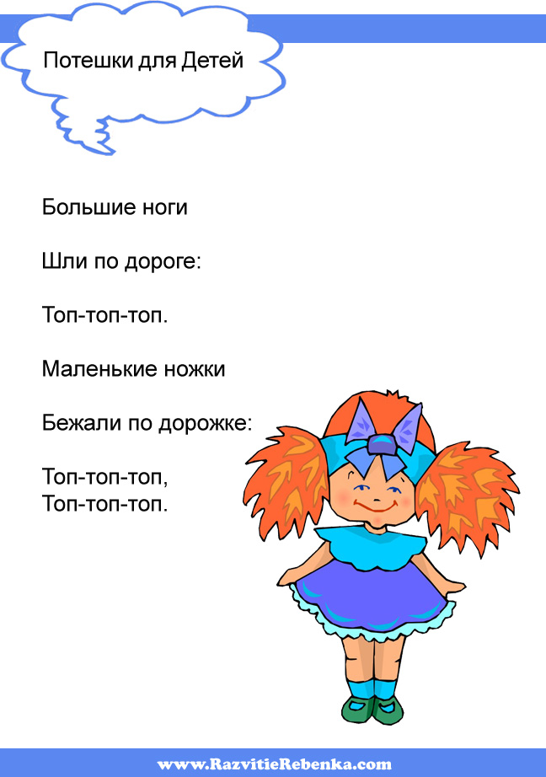

Сделай маленький шажок,

Топ, топ!

Ходит мальчик наш с трудом,

Первый раз обходит дом.

Топ, топ!

Ай таточки, ай таточки.

Встал мальчик на пяточки.

Стал на пяточках ходить,

Свою бабушку любить.

Киска, киска, киска брысь!

На дорожку не садись.

Наша деточка пойдет,

Через киску упадет.

Удачно подобранная потешка помогает и во время кормления. Даже дети, которые отказываются от еды, начинают, есть с удовольствием.

|  |  |
| --- | --- |
| Трушки ту-тушки!  Пекла бабушка ватрушки!  Всем по ватрушке,  Да молока по кружке!  Ладушки, ладушки!  Пекла бабушка оладушки!  Маслом поливала  Всех угощала! |  |

|  |  |
| --- | --- |
| Утка утенка,  Кошка котенка,  Мышка мышонка  Зовет на обед.  Утки поели,  Кошки поели,  Мышки поели,  А ты еще нет!  Где твоя ложечка?  Скушай немножечко! |  |

Дневной сон для малыша просто необходим, а о ночном и говорить не приходится, он тем более нужен ребенку. Чтобы помочь быстрее уснуть, можно использовать такие потешки:

|  |  |
| --- | --- |
| Баю,бай, байки,  Прилетели чайки,  Стали крыльями махать,  Наших деток усыплять. |  |
| Вот лежат в кроватке  Розовые пятки  Что это за пятки?  Прибегут гусятки  Ущипнут за пятки.  Прячь скорей, не зевай,  Одеяльцем накрывай! |  |

После сна можно использовать такие потешки:

|  |  |
| --- | --- |
| Вот проснулся петушок,  Встала курочка.  Подымайся моя дружок,  Встань мой Юрочка. | Тяги, тяги, потягушеньки,  На дочку порастушеньки.  Ты расти здоровая во все время времечко  Как пшеничное тесточко. |

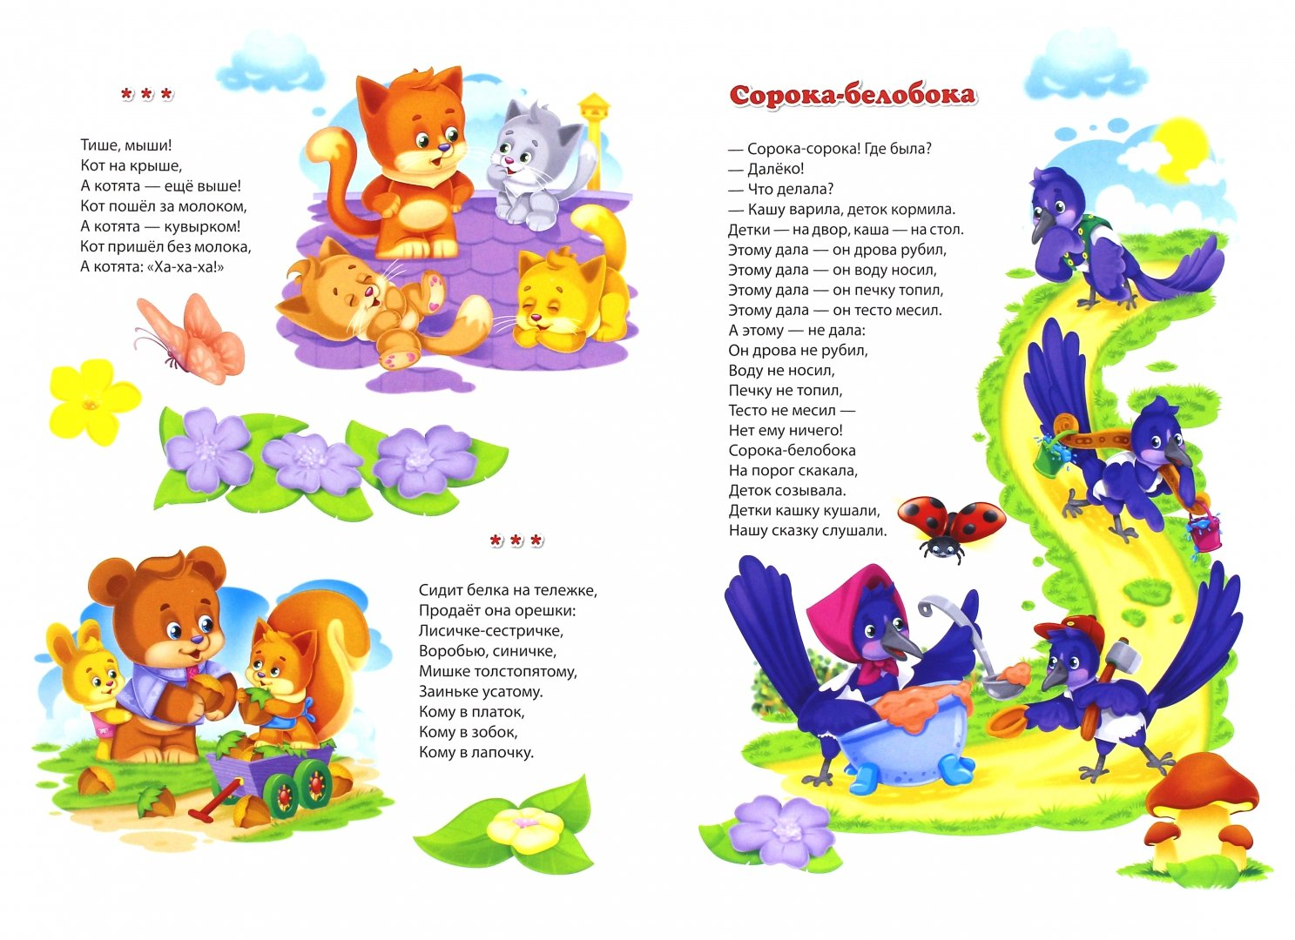

Некоторые дети не любят умываться, некоторые при купании боятся воды. В таких случаях можно использовать такие потешки:

|  |  |
| --- | --- |
| Ай, лады, лады, лады.  Не боимся мы воды,  Чисто умываемся,  Маме улыбаемся. |  |
|  | Водичка, водичка, умой мое личико,  Чтоб смеялся роток,  Чтоб кусался зубок,  Чтобы щечки краснели,  Чтобы глазки блестели. |
| Чистая водичка  Умоет Коле личико,  Раечке – ладошки,  А пальчики – Антошке. |  |

Во время сборов на прогулку с потешками легче и веселее одеваться. Вот например:

|  |  |
| --- | --- |
| Вот они сапожки  Этот с левой ножки  Этот с правой ножки.  Если дождичек пойдет  Наденем мы сапожки  Этот с левой ножки  Этот с правой ножки. | Завяжите шарф потуже  Буду делать шар на стуже  Снежный шар я покачу  Побыстрей, гулять хочу. |

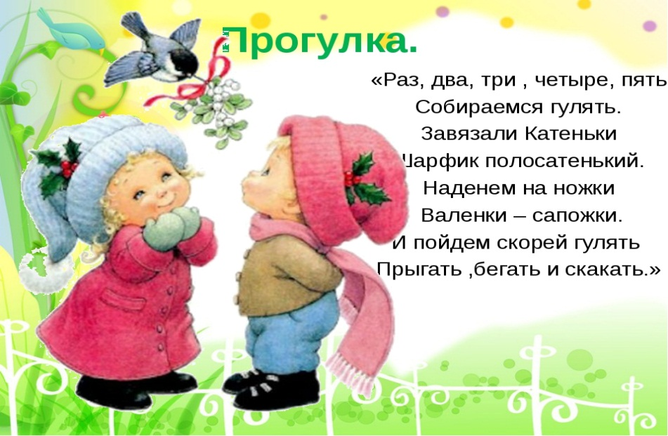

У детей, как и у взрослых, бывает плохое настроение и хочется поплакать, бывает что они устали, или поссорились, можно приласкать их такой потешкой:

|  |  |
| --- | --- |
|  | Это что тут за рев?  Уж не стадо ли коров?  Это не коровушка –  Это Юра – ревушка,  Не плачь, не плачь,  Куплю калач. |

Для всестороннего развития детей особое значение приобретают игры-забавы, развлечения с использованием фольклора (потешек). Необходимо вводить в игры с детьми хорошо известные им потешки, чтобы дать возможность проявить речевую активность. Вот некоторые из них: «Сорока-белобока кашу варила», «Идет коза рогатая, идет коза бодатая», «Наши уточки с утра –кря, кря, кря» и т.д.

Потешки и прибаутки, главными героями которых являются животные и птицы, помогают активизировать речь детей, побуждают их к высказываниям, повторению текстов, звукоподражанию голосом животного. Такие потешки учат добру, гуманному отношению к «братьям нашим меньшим».

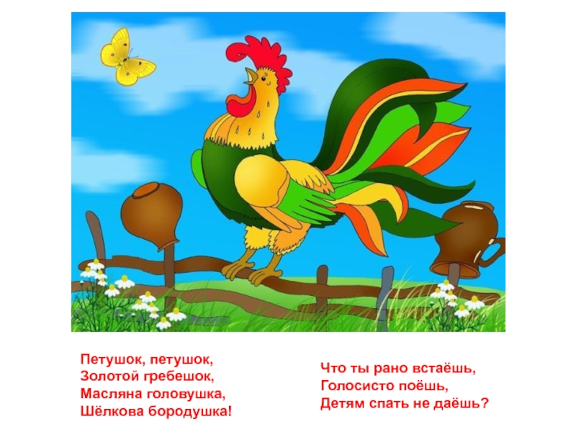

Курочка – тараторочка

По двору ходит

Хохолок раздувает

Своих деток подзывает

-Куд-куда,куд-куда!

Как у нашего кота

Шубка очень хороша,

Как у котика усы

Удивительной красы…

Петушок, петушок,

Золотой гребешок

Шелкова бородушка

Масляна головушка

Что ты рано встаешь

Деткам спать не даешь.

Потешки помогают наблюдать за природными явлениями, любоваться ее красотой.

Ой, ты радуга-дуга

Ни давай дождя

Давай солнышка – колоколнышка!

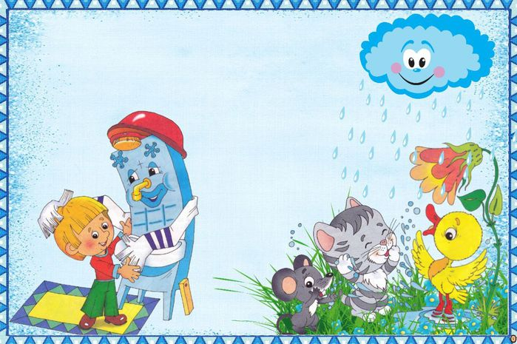

Дождик, дождик поливай!

Будет хлеба урожай.

Дождик, дождик припусти

Дай капусте подрасти.

Солнышко – ведрышко,

Взгляни в окошечко!

Твои детки плачут,

По камушкам скачут!

Сосна, сосна,

От чего красна?

От того я красна

Что под солнышком росла.

Существуют потешки отражающие любовь к родине, дети познают быт, родственные связи.

Ладушки, ладуши!

Пекла бабка оладушки.

Маслом поливала,

Детушкам давала.

Рае два, Антошке два,

Юре два, Никите два.

Хороши оладушки

У нашей бабушки.

Этот пальчик - бабка,

Этот пальчик – дедка,

Этот пальчик – папенька,

Этот пальчик – маменька,

А вот этот – наш малыш  
 и зовут его Денис!

Особое внимание надо обращать на эмоциональное чтение произведений народного творчества, т.к. ребенок должен чувствовать отношение взрослого к описываемым ситуациям. Потешки не оставляют ни одного ребенка быть равнодушным, если их доброжелательно преподнести.

Устное народное творчество таит в себе неисчерпаемые возможности для развития речевых навыков, побуждает с раннего детства к познавательной активности. Развивает зрительное, слуховое восприятие, способствует созданию положительного эмоционального настроя. Помогает увеличить словарный запас, развивает память, внимание, воспитывает дружелюбие, сострадание, учит быть добрыми и ласковыми.

